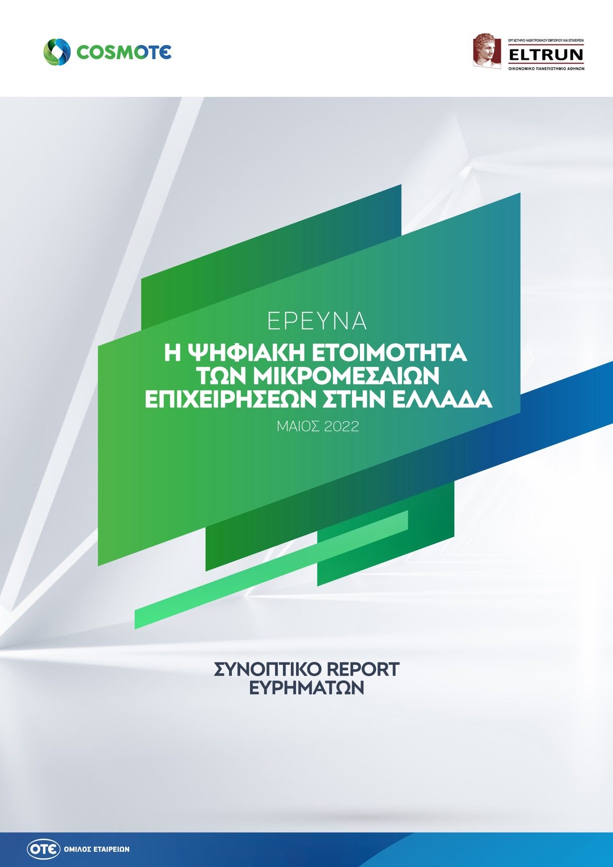

Στόχος της έρευνας & πληροφορίες μεθοδολογίας

Η ποσοτική έρευνα «Η Ψηφιακή Ετοιμότητα των Μικρομεσαίων Επιχειρήσεων στην Ελλάδα - 2022» καταγράφει την ψηφιακή ετοιμότητα των επιχειρήσεων που απασχολούν 1 έως 50 εργαζόμενους, σε όλους τους κλάδους της αγοράς (εμπόριο, μεταποίηση, επαγγελματίες-επιστήμονες, τουρισμός-εστίαση, υπηρεσίες, κατασκευαστικές-οικοδομικές εταιρείες κλπ.).

Η έρευνα αναλύει την αξιοποίηση των ψηφιακών συστημάτων και υποδομών από τις ελληνικές Μικρομεσαίες Επιχειρήσεις (ΜμΕ), την επίδραση του COVID-19 και τον Δείκτη Ψηφιακής Ετοιμότητας.

Την έρευνα ανέλαβε το Εργαστήριο Ηλεκτρονικού Εμπορίου (ELTRUN) του Οικονομικού Πανεπιστημίου Αθηνών για λογαριασμό της COSMOTE, διεξήχθη με τη μέθοδο των τηλεφωνικών συνεντεύξεων τον Μάρτιο και τον Απρίλιο του 2022, ενώ αντίστοιχη είχε πραγματοποιηθεί το 2020. Στην φετινή έρευνα πραγματοποιήθηκαν συνολικά συνεντεύξεις με 500 μικρομεσαίες επιχειρήσεις πανελλαδικά.

Η σημασία των ΜμΕ επιχειρήσεων για την εθνική οικονομία

Οι μικρομεσαίες επιχειρήσεις (με 1-50 εργαζομένους) αποτελούν τη ραχοκοκαλιά της εθνικής οικονομίας, καθώς καλύπτουν πάνω από το 99% του συνολικού αριθμού επιχειρήσεων στην Ελλάδα (~730.000 επιχειρήσεις) και το 75% των εργαζομένων στον ιδιωτικό τομέα (Πηγή: ΣΕΒ/ΕΥ 2017).

Η χρήση ψηφιακών συστημάτων και υποδομών από τις ελληνικές ΜμΕ
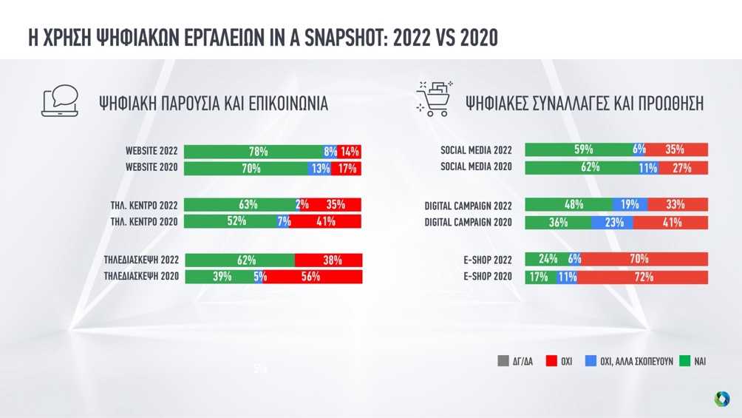
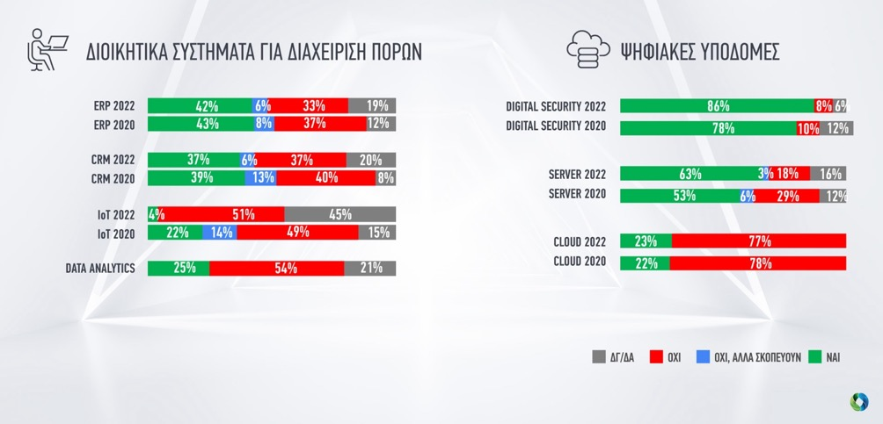

Σε τομείς, όπως η ψηφιακή παρουσία και επικοινωνία, τα ποσοστά χρήσης των ψηφιακών εργαλείων και υποδομών από τις ΜμΕ, βρίσκονται σε υψηλά επίπεδα, ενώ αυξητικές τάσεις σημειώνονται συγκριτικά με το 2020, στο ηλεκτρονικό εμπόριο, τις τηλεδιασκέψεις και τις ψηφιακές καμπάνιες.

Αναλυτικά, τα ποσοστά χρήσης ψηφιακών εργαλείων στην Ελλάδα, σήμερα, διαμορφώνονται ως εξής:
- Ψηφιακή παρουσία: website 78%, τηλεφωνικό κέντρο 63% και τηλεδιάσκεψη 62%
- Ψηφιακές συναλλαγές, προώθηση και πωλήσεις: μέσα κοινωνικής δικτύωσης 59%, ψηφιακές καμπάνιες 48%, ηλεκτρονικό κατάστημα 24%
- Διοικητικά συστήματα διαχείρισης πόρων: ERP (42%), CRM (37%), IoT συστήματα (4%)
- Ψηφιακές υποδομές: ψηφιακή ασφάλεια 86%, servers 63%, cloud 24%

Το 2022, καταγράφηκε αυξητική τάση στη χρήση των ψηφιακών εφαρμογών και υποδομών σε σχέση με το 2020. Σύμφωνα με τα ευρήματα της έρευνας, αυξημένες παρουσιάζονται οι ιστοσελίδες (από 70% το 2020, σε 78% το 2022) και οι digital καμπάνιες που υλοποιήθηκαν από επαγγελματίες (από 17% το 2020, σε 33% το 2022). Σταθερή παραμένει η αξιοποίηση ψηφιακών συστημάτων διαχείρισης πόρων (ERP και CRM), ενώ έντονο παραμένει το ενδιαφέρον για τις ψηφιακές υποδομές, με τις ΜμΕ να συνεχίζουν να θεωρούν τη ψηφιακή ασφάλεια ως ένα θέμα μείζονος σημασίας (8 στις 10 ΜμΕ) και 2 στις 3 επιχειρήσεις να χρησιμοποιούν servers. Παράλληλα, παρατηρείται περιορισμένη χρήση τεχνολογιών ΙοΤ (4%) και σταδιακή αξιοποίηση Data Analytics (25%).

H τάση που καταγράφηκε σε σχέση με την έρευνα του 2020 είναι ανοδική. Ενδεικτικά:

- Ιστοσελίδες (websites): από 70% το 2020, η χρήση ανήλθε σε 78%
- Ηλεκτρονικά καταστήματα (e-shops): από 17% το 2020, η χρήση ενισχύθηκε σε 24% (αύξηση 40% από το 2020)
- Digital καμπάνιες: από 36%, η χρήση ανήλθε σε 48% (αύξηση 33% από το 2020)
- Τηλεφωνικά κέντρα: από 52%, η χρήση ανήλθε σε 63% (αύξηση 21% από το 2020)
- Εργαλεία τηλεδιάσκεψης: από 39%, η χρήση αυξήθηκε σε 62% (αύξηση 59% από το 2020)
- Ψηφιακή ασφάλεια: από 78%, η χρήση ανήλθε σε 86%
- Servers: από 53% το 2020, η χρήση αυξήθηκε σε 63% (αύξηση 19% από το 2020)
Η επίδραση του COVID-19 και η αξιοποίηση των ψηφιακών τεχνολογιών από τις ελληνικές ΜμΕ

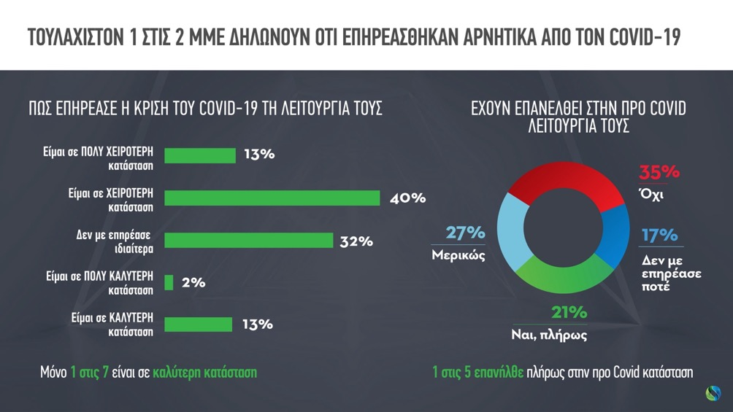

Η υγειονομική κρίση επηρέασε σημαντικά τις ΜμΕ στην Ελλάδα, καθώς 1 στις 2 δηλώνει πως επηρεάστηκε αρνητικά και μόνο 1 στις 5 πως έχει επανέλθει πλήρως στην προ-COVID κατάσταση λειτουργίας της.

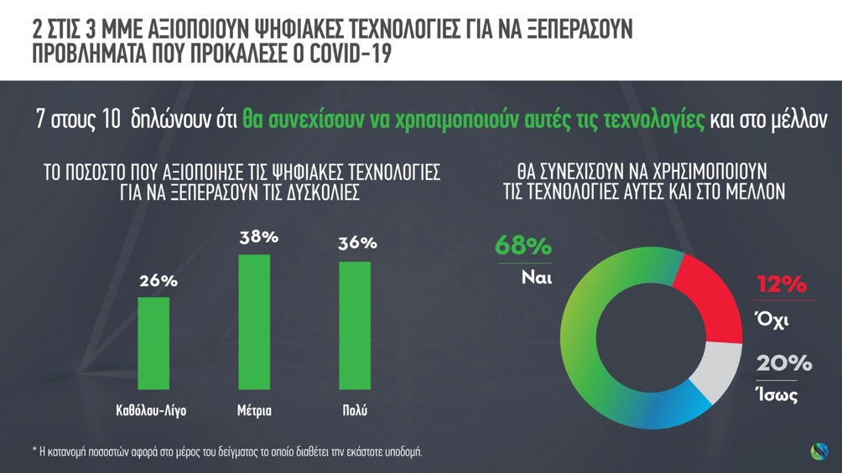

Η πλειοψηφία των επιχειρήσεων (2 στις 3) αξιοποίησαν τις ψηφιακές τεχνολογίες για να ξεπεράσουν τις δυσκολίες που προκάλεσε ο COVID-19 και 7 στις 10 δηλώνουν, πως θα συνεχίσουν τη χρήση τους στο μέλλον. Συγκεκριμένα, το 75% των επιχειρήσεων παρατήρησαν αύξηση στην κίνηση του ηλεκτρονικού τους καταστήματος, ενώ αυξημένα είναι επίσης τα ποσοστά στις τηλεφωνικές πωλήσεις (53%), στις ψηφιακές προωθητικές ενέργειες (66%), την τηλεργασία (52%) και τις τηλεδιασκέψεις (88%).

Ο Δείκτης Ψηφιακής Ετοιμότητας των Μικρομεσαίων Επιχειρήσεων. Αύξηση του μέσου όρου κατά 10%, σε σχέση με το 2020

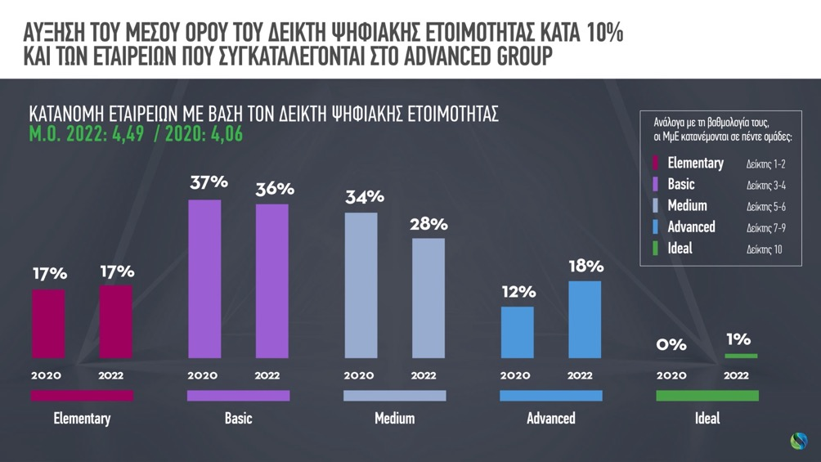

Ο Δείκτης Ψηφιακής Ετοιμότητας, δημιουργήθηκε για πρώτη φορά για τις ανάγκες της έρευνας του 2020 και αποτυπώνει το βαθμό ψηφιακής ωριμότητας των ΜμΕ με βάση την υιοθέτηση και χρήση 10 σημαντικών ψηφιακών συστημάτων και υποδομών για κάθε επιχείρηση, όσον αφορά στην ψηφιακή παρουσία (ιστοσελίδα), τις ψηφιακές συναλλαγές και προώθηση (μέσα κοινωνικής δικτύωσης, ψηφιακές καμπάνιες, ηλεκτρονικό κατάστημα), τις ψηφιακές υποδομές (ψηφιακή ασφάλεια, cloud) και τα διοικητικά συστήματά για τη διαχείριση πόρων (ERP, CRM, IoT, data analytics). Οι εταιρείες κατατάσσονται, σύμφωνα με την ψηφιακή τους ωριμότητα, σε πέντε εξελικτικά στάδια: 1-2 στοιχειώδες στάδιο (Elementary), 3-4 βασικό (Basic), 5-6 μεσαίο (Medium), 7-9 προχωρημένο (Advanced) και 10 ιδεατό (Ideal).

Με βάση τα ευρήματα της έρευνας καταγράφεται πρόοδος, με άνοδο της τάξης του 10%, στο μέσο όρο του δείκτη ψηφιακής ετοιμότητας, σε σχέση με το 2020, από 4,06/10 τo 2020 σε 4,49/10 το 2022. Σύμφωνα με την έρευνα, 1 στις 2 μικρές επιχειρήσεις στην Ελλάδα βρίσκεται ακόμη στα δυο πρώτα στάδια του δείκτη (Elementary και Basic), ενώ 1 στις 5 κατατάσσεται ήδη στα δύο προχωρημένα στάδια (Advanced και Ideal), με τις ΜμΕ που ανήκουν στo προχωρημένο στάδιο (Advanced) να σημειώνουν αύξηση, από 12% το 2020 σε 18%.
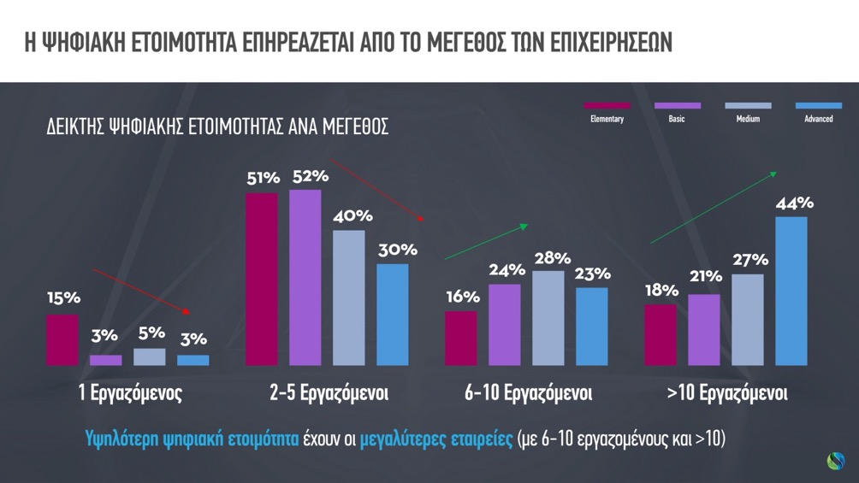

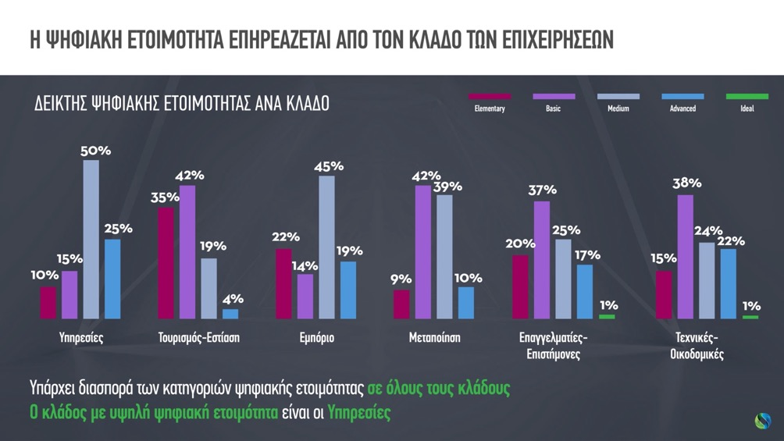

Από τα στοιχεία της έρευνας, φαίνεται πως η ψηφιακή ετοιμότητα επηρεάζεται και από το μέγεθος, αλλά και από τον κλάδο των επιχειρήσεων. Οι μεγαλύτερες επιχειρήσεις (με 6-10 και πάνω από 10 εργαζόμενους) και οι επιχειρήσεις παροχής υπηρεσιών τοποθετούνται υψηλότερα στον δείκτη (με Μ.Ο. 6,15), με τους κλάδους του τουρισμού (Μ.Ο. 4,73), του εμπορίου (Μ.Ο. 4,68) και της μεταποίησης (Μ.Ο. 4,44) να έπονται. Για παράδειγμα το 44% των ΜμΕ με πάνω από 10 εργαζόμενους βρίσκεται στο προχωρημένο στάδιο (Αdvanced) και μόλις το 30% των ΜμΕ με 2-5 εργαζόμενους.

Οι ψηφιακά ώριμες εταιρείες ξεπέρασαν ευκολότερα τις δυσκολίες από τον COVID

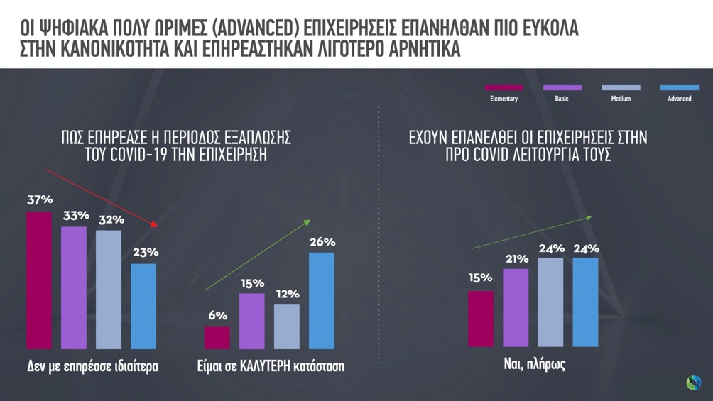

Σύμφωνα με την έρευνα, οι ψηφιακά πιο ώριμες εταιρείες ήταν σε ευνοϊκότερη θέση για να ξεπεράσουν τα προβλήματα που προκάλεσε ο COVID, καθώς χρησιμοποιήσαν περισσότερο -και συνδυαστικά- τις διαθέσιμες τεχνολογίες. Έτσι, επανήλθαν πιο εύκολα στην προγενέστερη κατάσταση και επηρεάστηκαν λιγότερο αρνητικά.

Για παράδειγμα, στην κατηγορία των πολύ ώριμων ψηφιακά επιχειρήσεων (Advanced), το ποσοστό των ΜμΕ που αξιοποίησαν τις τεχνολογίες, για να επανέλθουν ευκολότερα στην κανονικότητα ανήλθε σε 55% και το 24% δηλώνει πως έχει επανέλθει πλήρως στην προ-COVID κατάσταση, ενώ αντίθετα στην αρχική κατηγορία (Elementary), μόνο το 28% χρησιμοποίησαν τις τεχνολογίες για να ανταπεξέλθουν στα προβλήματα και μόνο το 15% δηλώνουν πως έχουν επανέλθει πλήρως στην προ-COVID κατάσταση.

Αύξηση πωλήσεων και μείωση κόστους τα οφέλη της χρήσης ψηφιακών τεχνολογιών
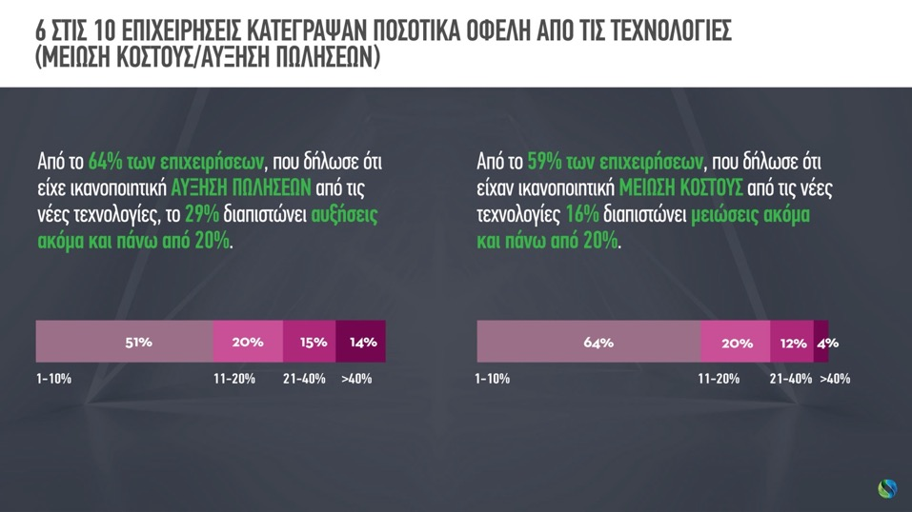

Ποσοτικά οφέλη και μάλιστα σε σημαντικά ποσοστά κατέγραψαν οι ΜμΕ από την αξιοποίηση των ψηφιακών τεχνολογιών, με τουλάχιστον 1 στις 2 επιχειρήσεις να διαπιστώνουν αύξηση πωλήσεων (64%) και μείωση κόστους (59%). Επιπλέον, από το 64% των ΜμΕ που δήλωσαν ικανοποιητική αύξηση πωλήσεων, το 29% διαπίστωσαν αυξήσεις ακόμα και πάνω από 20%. Αντίστοιχα από το 59% των ΜμΕ που δήλωσαν ικανοποιητική μείωση κόστους από τη χρήση ψηφιακών τεχνολογιών, το 16% διαπίστωσαν μειώσεις ακόμα και πάνω από 20%.

Τα θέματα προς επίλυση
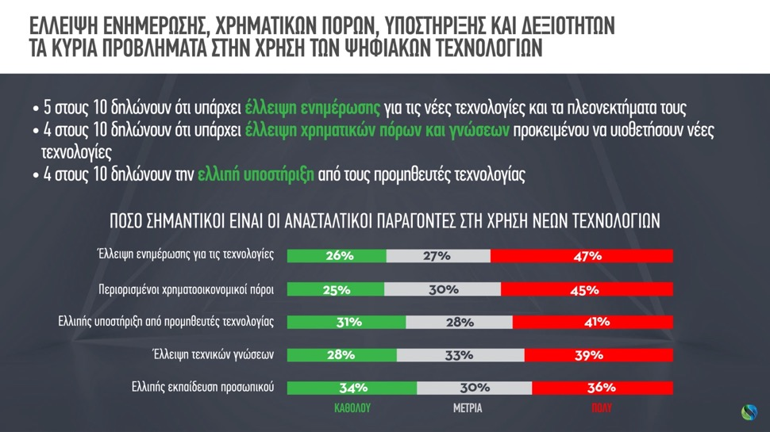
Σύμφωνα με τις ελληνικές ΜμΕ, τα κύρια εμπόδια στην αξιοποίηση και χρήση των ψηφιακών τεχνολογιών είναι η έλλειψη ενημέρωσης (47%), χρηματοοικονομικών πόρων (45%), υποστήριξης από τους προμηθευτές τεχνολογίας (41%) και τεχνικών γνώσεων (39%). Αναφορικά με τις ψηφιακές δεξιότητες, ενώ το 50% των ΜμΕ δηλώνουν ότι οι υπάλληλοι και ιδιοκτήτες δεν διαθέτουν τις απαραίτητες γνώσεις για τη σωστή αξιοποίηση των ψηφιακών τεχνολογιών, μόνο το 30% δηλώνουν ότι παρακολουθούν σχετικά εκπαιδευτικά προγράμματα.

Συμπεράσματα

- Οι ΜμΕ βρίσκονται ακόμη στα αρχικά στάδια του Δείκτη Ψηφιακής Ετοιμότητας (1 στις 2), αλλά υπάρχει σημαντική άνοδος (10%) σε σχέση με το 2020
- Η χρήση των τεχνολογιών για ψηφιακή παρουσία, παραμένει σε υψηλά ποσοστά (8 στις 10 ΜμΕ)
- Το 2022 σημειώνονται αυξητικές τάσεις στο ηλεκτρονικό εμπόριο, τις τηλεδιασκέψεις και τις ψηφιακές καμπάνιες
- Καταγράφεται αύξηση της αξιοποίησης ειδικών για υλοποίηση και υποστήριξη websites και digital campaigns
- 1 στις 5 ΜμΕ βρίσκεται ήδη σε προχωρημένα στάδια ψηφιακής ετοιμότητας
- Η ψηφιακή ετοιμότητα επηρεάζεται από το μέγεθος και τον κλάδο των επιχειρήσεων
- Οι ψηφιακές δεξιότητες των ΜμΕ επηρεάζουν θετικά την ψηφιακή τους ετοιμότητα και εξέλιξη
- Ο COVID-19 επηρέασε αρνητικά τη λειτουργία των επιχειρήσεων και μόνο 1 στις 5 έχουν επανέλθει πλήρως στην προηγούμενή τους κατάσταση
- Η πλειοψηφία των επιχειρήσεων (2 στις 3) αξιοποίησαν τις ψηφιακές τεχνολογίες, για να ξεπεράσουν τα προβλήματα που προκάλεσε η πανδημία
- Οι ψηφιακά πιο ώριμες ΜμΕ αξιοποίησαν περισσότερο τις ψηφιακές τεχνολογίες, για να ξεπεράσουν τα προβλήματα λόγω COVID-19
- Οι ΜμΕ που είναι ψηφιακά πιο ώριμες ή συνδυάζουν έξυπνα ψηφιακές τεχνολογίες ή συστήματά (ERP & CRM, e-shop & ψηφιακή καμπάνια) αποκόμισαν περισσότερα επιχειρηματικά οφέλη
- Οι ΜμΕ κατέγραψαν σημαντικά επιχειρηματικά οφέλη (καλύτερη επικοινωνία, προγραμματισμός, σχέσεις, έλεγχος πόρων) από την αξιοποίηση των τεχνολογιών
- Τουλάχιστον 1 στις 2 κατέγραψαν ποσοτικά οφέλη, όπως μείωση κόστους και αύξηση πωλήσεων
- Ως κυρία θέματα προς επίλυση, για την αξιοποίηση των ψηφιακών τεχνολογιών παρουσιάζονται η έλλειψη ενημέρωσης, υποστήριξης και δεξιοτήτων
- 1 στις 2 ΜμΕ έχει έλλειψη ψηφιακών δεξιοτήτων, αλλά μόνο 1 στις 3 παρακολουθεί εκπαιδευτικά προγράμματα

Η κατανομή ποσοστών αφορά το μέρος του δείγματος που διαθέτει την εκάστοτε υποδομή.

